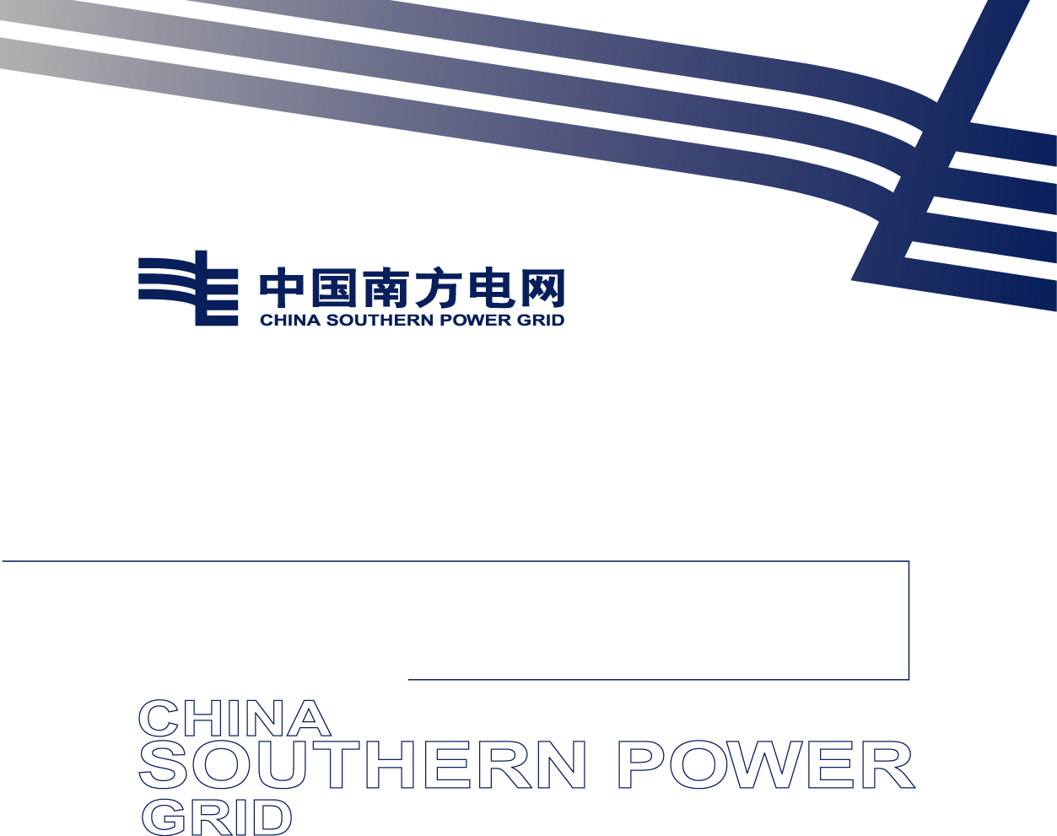

贵州电力建设监理咨询有限责任公司2026年AED除颤仪零星采购技术说明书

贵州电力建设监理咨询有限责任公司
2026年1月

物理规格
- 整机重量（含电池，电极片）2.5Kg，具备便携把手，适用于公共场所，供不具备医学及相关专业背景的普通群众培训后，对心脏骤停伤病员进行心脏除颤急救时使用
- 主机可承受1.6米高度跌落后保持正常使用
- 主机防尘防水级别达到IP55
- 主机工作温度范围-5ºC ～55ºC，从室温环境进入到-20°C 环境后，至少能工作 70 分钟
- 主机气压海拔510hPa~1062hPa，产品可支持最高5400m海拔使用
- 设备铭牌上标注主机使用寿命10年
除颤功能
- 除颤技术：采用双相波技术，阻抗自动调节
- 除颤能量：成人最大输出能量360J
- 支持至少300次200J或200次360J除颤放电（带屏款），支持至少350次200J或210次360J除颤放电（不带屏款）
- 开机到充电至200J就绪时间6秒
- 正确粘贴电极片后，能自动进行心律分析，心律分析到放电准备就绪时间5秒
- 支持12种心律分析数据库（● VFDB：MIT-BIH恶性心室异位数据库；CUDB：CU室速数据库；MITDB：MIT-BIH心律失常数据库；EDB：欧洲ST-T数据库；SVDB：MIT-BIH室上性心律失常数据库；AFDB：MIT-BIH房颤数据库；LTAFDB：长时程房颤数据库；SDDB：心脏猝死动态心电数据库；SHAOXING：用于心律失常研究的大型12导联心电图数据库；AHA：用于评价室性心率失常检测性能的数据库；NST：MIT-BIH噪声压力数据库）
显示屏
- 7英寸彩色液晶显示屏，显示ECG波形。
- 显示屏分辨率：800×480像素
- 具有自动、室内、室外三种显示模式，自动模式下，显示屏会根据环境光线亮度自动调节亮度
- 除颤后波形恢复时间＜2s
- 心电波形显示时间最大不小于6s
- 电池电量支持多档位分格显示和百分比显示
- 屏幕上具有电极片粘贴位置提示
- 可对操作者进行动画指导，提示操作者
- 主机屏幕支持通过不同颜色，显示按压频率，指导操作者
设备操作
- 设备支持一键切换语言，最高支持3种语音（默认中、英、可配置）
- 一键切换成人/儿童模式
- 具备语音/动画/图文指导用户执行急救操作
- 可根据环境噪音自动调节音量，音量最高可达90分贝
数据传输和存储
- 支持内置4G无线数据传输功能
- 设备标配内部存储容量3GB
- 设备可存储记录数据：自检记录、ECG波形记录、事件数据、现场录音记录等
- 设备可存储ECG波形10小时，自检数据3650份，日志数10000份，可保存120分钟抢救现场录音
- 支持USB接口，可通过外部闪存设备导出抢救记录数据和设备升级
- 具备自检功能：具有开机自检、每天、每周、每月、每季度、每半年自检功能。
电池与耗材配件
- 主机配备高性能一次性锂电池，电池加密识别，待机寿命6年
- 低电量报警后可保持30分钟工作时间和10次200J除颤放电或6次360J除颤放电
- 电极片有效期5年
- 设备配置4合1急救附件包，包含一次性丁腈手套，人工呼吸面膜，剪刀、剃毛刀，为志愿者抢救安全及效率提供保障。
- 设备配套专用储存箱，箱体印刷有明显的使用流程，方便使用。

